○人吉市工事入札参加者資格審査格付要綱
昭和63年10月5日
告示第47号
改正 平成11年4月1日
平成12年4月1日
平成14年4月1日
平成20年5月12日
平成23年6月1日
平成25年5月29日
平成26年5月12日
平成27年6月1日
平成29年6月2日告示第87号
令和2年9月28日告示第153号
(趣旨)
第1条 この要綱は、地方自治法施行令(昭和22年政令第16号)第167条の5第1項及び第167条の11第2項の規定に基づき、人吉市が発注する建設工事(建設業法(昭和24年法律第100号)第2条第1項に規定する建設工事をいう。)に参加しようとする者について必要な資格を審査し、工事の種類、規模等に格付するため必要な事項を定めるものとする。
(欠格事項)
第2条 次の各号の1に該当する者は、競争入札に参加する者として格付することができない。
(1) 建設業法第27条の23の規定により経営に関する客観的事項の審査をうけていない者
(2) 地方自治法施行令第167条の4第1項の規定に該当する者
(格付除外)
第3条 次の各号の1に該当すると認められる者は、その事実があった後3年間格付をしないことができる。その者を代理人、支配人その他の使用人又は入札代理人として使用するものについても、また同様とする。
(1) 契約の履行に当たり、故意に工事若しくは製造を粗雑にし、又は物件の品質若しくは数量に関して不正の行為をした者
(2) 競争入札において、その公正な執行を妨げた者又は公正な価格の成立を害し、若しくは不正の利益を得るため連合した者
(3) 落札者が契約を締結すること又は契約者が契約を履行することを妨げた者
(4) 監督又は検査の実施に当たり職員の職務の執行を妨げた者
(5) 正当な理由がなくて契約を履行しなかった者
(6) 人吉市(以下「市」という。)が認めた現場代理人をおかない者
(7) 国税、県税及び市税の納税義務を怠っている者
(8) 労賃を不払若しくは遅延し、又は労働災害保険料の納付を怠っている者
(9) 建設業法第22条の規定に違反した者
(10) 工事検査員が重要と認めて市が発した工事手直し命令書を同じ年度内に3回以上受けている者
(11) 入札、工事執行等について他人に暴力威圧を加えて目的を果たそうとする行為のあった者
(12) 前各号のいずれかに該当する事実があった後3年を経過しない者を契約の履行に当たり代理人、支配人その他の使用人として使用した者
(平29告示87・一部改正)
(格付基準)
第4条 格付の対象となる者は、工事入札参加者資格審査の申請をした市及び球磨郡内に主たる営業所を有する者並びに市内に権限委任された営業所を有する者とする。
2 格付は、入札に参加しようとする者ごとの客観的要素の数値(建設業法第27条の23の規定による経営に関する客観的事項の審査結果より得た数値をいう。)に、次の各号に掲げる要件により算定した主観的要素の数値を加えたものを総合数値の評点とし、工事の種類別施工能力を考慮して決定するものとする。
(1) 建設工事の種類別工事成績
(2) ISO等取得の状況
(3) 災害支援協定の状況
(4) 人吉市消防団協力事業所認定又は人吉市消防団員の雇用の状況
(5) 指名停止措置の状況
3 格付をするのに必要な主観的要素の基準及び数値並びに格付を決定する場合の総合数値の評定の方法及び等級別の評点の範囲については、別に定める。
(工事の種類別規模別格付の等級等)
第5条 競争入札に参加しようとする者を格付する場合の等級区分は、別表のとおりとする。
2 前項の等級区分のうち、土木一式工事A1及び建築一式工事A1に格付できるもの者は特定建設業の許可を有する者とする。
3 新たに格付する等級が前年に比して2等級以上上昇又は下降することとなる場合は、1等級にとどめるものとする。
4 前3項の格付は、当該年度に限り有効とする。ただし、次年度の格付が決定されるまでは引き続きその効力を有するものとする。
(格付の決定通知及び公表)
第6条 前2条の規定により格付を行った場合は、建設工事格付決定通知書(様式第1号)により通知するものとする。
2 前項の通知を行った場合は、格付表(様式第2号)により、市ホームページ上で公表するものとする。
(平29告示87・一部改正)
附 則
(施行期日)
1 この要綱は、告示の日から施行する。
(工事の種類別規模別格付の等級の特例等)
2 競争入札に参加しようとする者を格付する場合の等級区分は、当分の間、第５条の規定にかかわらず次の表のとおりとする。
工事の種類 | 等級 | 工事の規模別(設計金額)
土木一式工事 | A1 | 全ての工事
土木一式工事 | A | 4,000万円未満
土木一式工事 | B | 2,000万円未満
土木一式工事 | C | 1,000万円未満
建築一式工事 | A1 | 全ての工事
建築一式工事 | A | 4,400万円未満
建築一式工事 | B | 2,200万円未満
建築一式工事 | C | 880万円未満
下水道工事 | A1 | 全ての工事
下水道工事 | A及  びB | 2,000万円未満
下水道工事 | C | 1,000万円未満
その他の専門工事 | A | 全ての工事
その他の専門工事 | B | 2,000万円未満
その他の専門工事 | C | 1,000万円未満
備考
その他の専門工事とは、電気工事、管工事、造園工事、水道施設工事、舗装工事、とび土工工事、塗装工事及び防水工事とする。
附 則
この要綱は、平成11年4月1日から施行する。
附 則
この要綱は、平成12年4月1日から施行する。
附 則
この要綱は、平成14年4月1日から施行する。
附 則
この要綱は、平成16年4月1日から施行する。
附 則
この要綱は、平成20年5月12日から施行する。
附 則
この要綱は、平成23年6月1日以から施行する。
附 則
この要綱は、平成25年5月29日以から施行する。
附 則
この要綱は、告示の日から施行する。
附 則(平成29年告示第87号)
この要綱は、告示の日から施行する。
附 則(令和2年告示第153号)
この要綱は、令和2年10月1日から施行する。
別表(第5条関係)
工事の種類 | 等級 | 工事の規模別(設計金額)
土木一式工事 | A1 | 全ての工事
土木一式工事 | A | 2,200万円未満
土木一式工事 | B | 1,100万円未満
土木一式工事 | C | 550万円未満
建築一式工事 | A1 | 全ての工事
建築一式工事 | A | 4,400万円未満
建築一式工事 | B | 2,200万円未満
建築一式工事 | C | 880万円未満
下水道工事 | A1 | 全ての工事
下水道工事 | A及びB | 1,100万円未満
下水道工事 | C | 330万円未満
その他の専門工事 | A | 全ての工事
その他の専門工事 | B | 1,100万円未満
その他の専門工事 | C | 330万円未満
備考
その他の専門工事とは、電気工事、管工事、造園工事、水道施設工事、舗装工事、とび土工工事、塗装工事、防水工事とする。
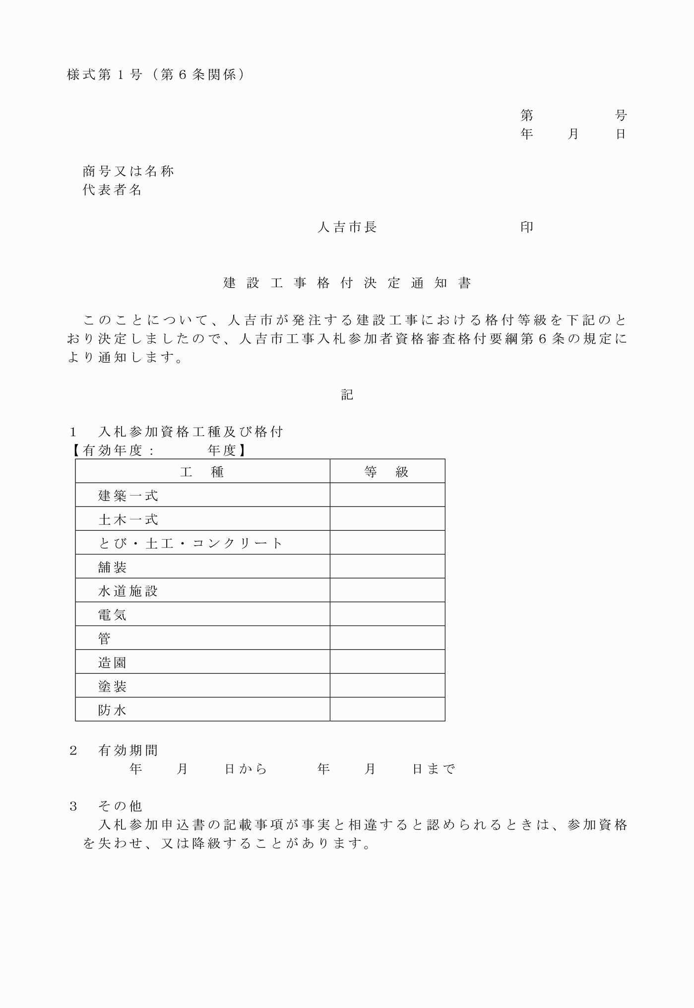
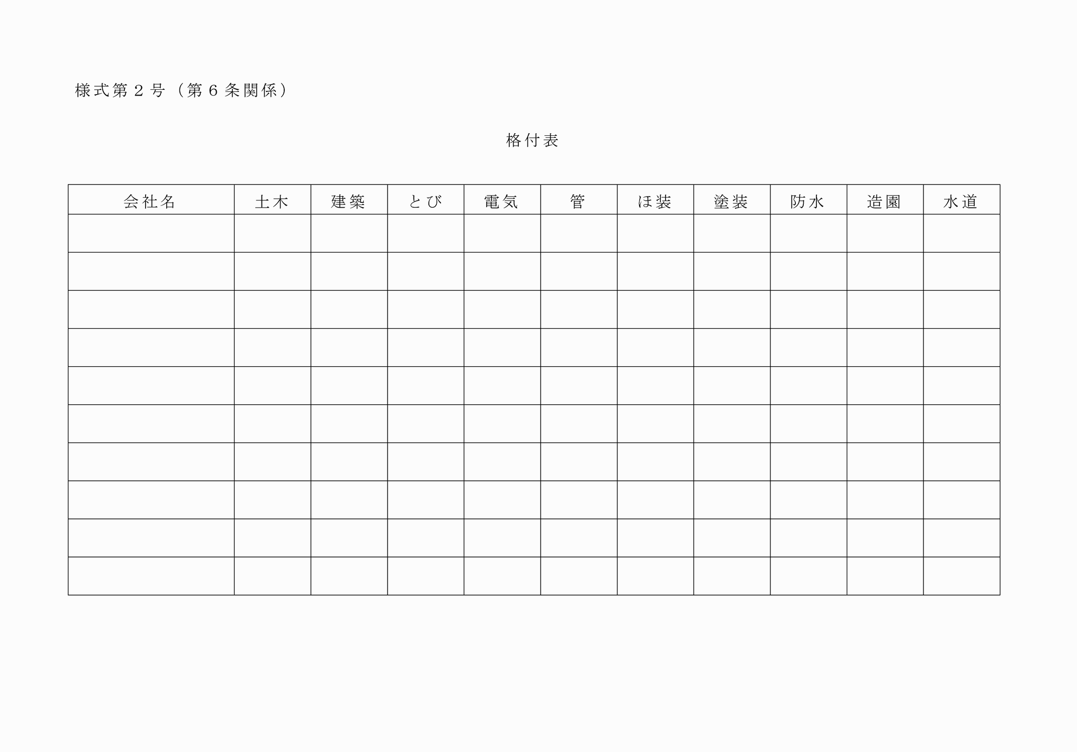
様式第1号(第6条関係)
(平29告示87・旧別記様式・一部改正)
様式第2号(第6条関係)
(平29告示87・追加)

